Sveučilište u Zagrebu
Muzička akademija

Jan Niković

SOLISTIČKI KONCERT UZ PRATNJU ZAGREBAČKE FILHARMONIJE
U KONCERTNOJ DVORANI VATROSLAVA LISINKOG

Zagreb, 2020.

Ovaj rad je izrađen u okviru 5. Odsjeka za klavir, orgulje i čembalo na Muzičkoj akademiji Sveučilišta u Zagrebu pod vodstvom red. prof. art. Rubena Dalibaltayana i predan je na natječaj za dodjelu Rektorove nagrade u akademskoj godini 2019/2020.

KONCERT UZ PRATNJU ZAGREBAČKE FILHARMONIJE
U KONCERTNOJ DVORANI VATROSLAVA LISINKOG

Rad koji prijavljujem na natječaj za dodjelu Rektorove nagrade je koncert uz Zagrebačku filharmoniju pod ravnanjem maestra Matije Fortune, koji se održao u velikoj Koncertnoj dvorani Vatroslava Lisinskog, 17. siječnja 2020.
Na predaudiciji Odsjeka za klavir, orgulje i čembalo izabran sam za glavnu audiciju na razini Muzičke akademije Sveučilišta u Zagrebu. Nakon uspješno položene glavne audicije na koncertu sam uz nadahnutu pratnju Zagrebačke filharmonije izveo 1. koncert za glasovir i orkestar u b-molu, op. 23, P. I. Čajkovskog.
U prilogu Vam šaljem biografiju, izvatke iz kritika, programsku knjižicu i poveznicu na video snimku koncerta.

Srdačno,

Jan Niković

BIOGRAFIJA

JAN NIKOVIĆ je rođen 30.4.2001. u Zagrebu i student je 3. godine klavira na Muzičkoj na Akademiji u Zagrebu, u klasi profesora Rubena Dalibaltayana.

Višestruki je pobjednik na državnim natjecanjima (solo klavir: 2015., 2017. i 2019. i komornim: 2013., 2014., 2015., i 2018.), te međunarodnim klavirskim natjecanjima: Mladi virtuozi - 2018., Giuliano Pecar - 2017. (Italija), Sonus op.2 - 2016., “Epta”, Osijek - 2015., Zlatko Grgošević” - 2014., “Ars Nova”-2014. (Italija), kao i dobitnik brojnih posebnih nagrada. 2020. godine je postao i dobitnikom Yamaha Schoolarship Award 2019/2020 koju dodijeljuje Yamaha Music Foundation of Europe.

Godine 2014. odabran je među 12 kandidata iz cijeloga svijeta za “Junior Music Camp” u Barceloni, gdje je imao priliku raditi sa svjetski poznatim pijanistom Lang Langom s kojim je i svirao četvereroručno. 2015. godine je selektiran u “Junior Academy Eppan” gdje je radio s profesorom Andreom Bonattom, a na završnom koncertu je osvojio i nagradu publike.

Pohađao je seminare kod poznatih pijanista i pedagoga kao što su: Lang Lang, Ruben Dalibaltayan, Milana Chernyavska, Natalia Trull, Grigory Gruzman, Ramzi Yassa, Wolfram Schmitt Leonardy, Dalibor Cikojević, Đorđe Stanetti, Olga Cinkoburova, Danijel Detoni, Andrea Bonatta, Kemal Gekić i mnogi drugi.

Često nastupa u Hrvatskoj i u inozemstvu (Italija, Njemačka, Lihtenštajn, Slovenija, Španjolska, BiH). Među brojnim nastupima posebno se ističu nastup s Lang Langom na stadionu Bayerna, Allianz Areni u Münchenu, pred 70 000 ljudi i u direktnom TV prijenosu, nastup sa Zagrebačkom filharmonijom u Koncertnoj dvorani Vatroslava Lisinskog, te nastupi sa Zagrebačkim solistima.

Sedmorostruki je dobitnik prestižne nagrade “Oskar znanja” koju dodjeljuje Ministarstvo znanosti i obrazovanja.

KRITIKE

„Devetenaestogodišnjeg pijanista Jana NIkovića iz klase Rubena Dalibaltayana dočekale su ovacije kao da je riječ o potvrđenoj zvijezdi. Iznimno sposoban Niković uhvatio se u koštac s velikim i općeznanim paradnim pijanističkim zalogajem, klavirskim koncertom u b-molu Čajkovskog. Za tu dob, koncert je pravi izazov jer nije dohvatan svima, a mnogima nije i nikada…“

Maja Stanetti
Emisija „Sedam dana glazbe“, Hrvatski radio, 3. Program
19. siječnja 2020.

PROGRAMSKA KNJIŽICA
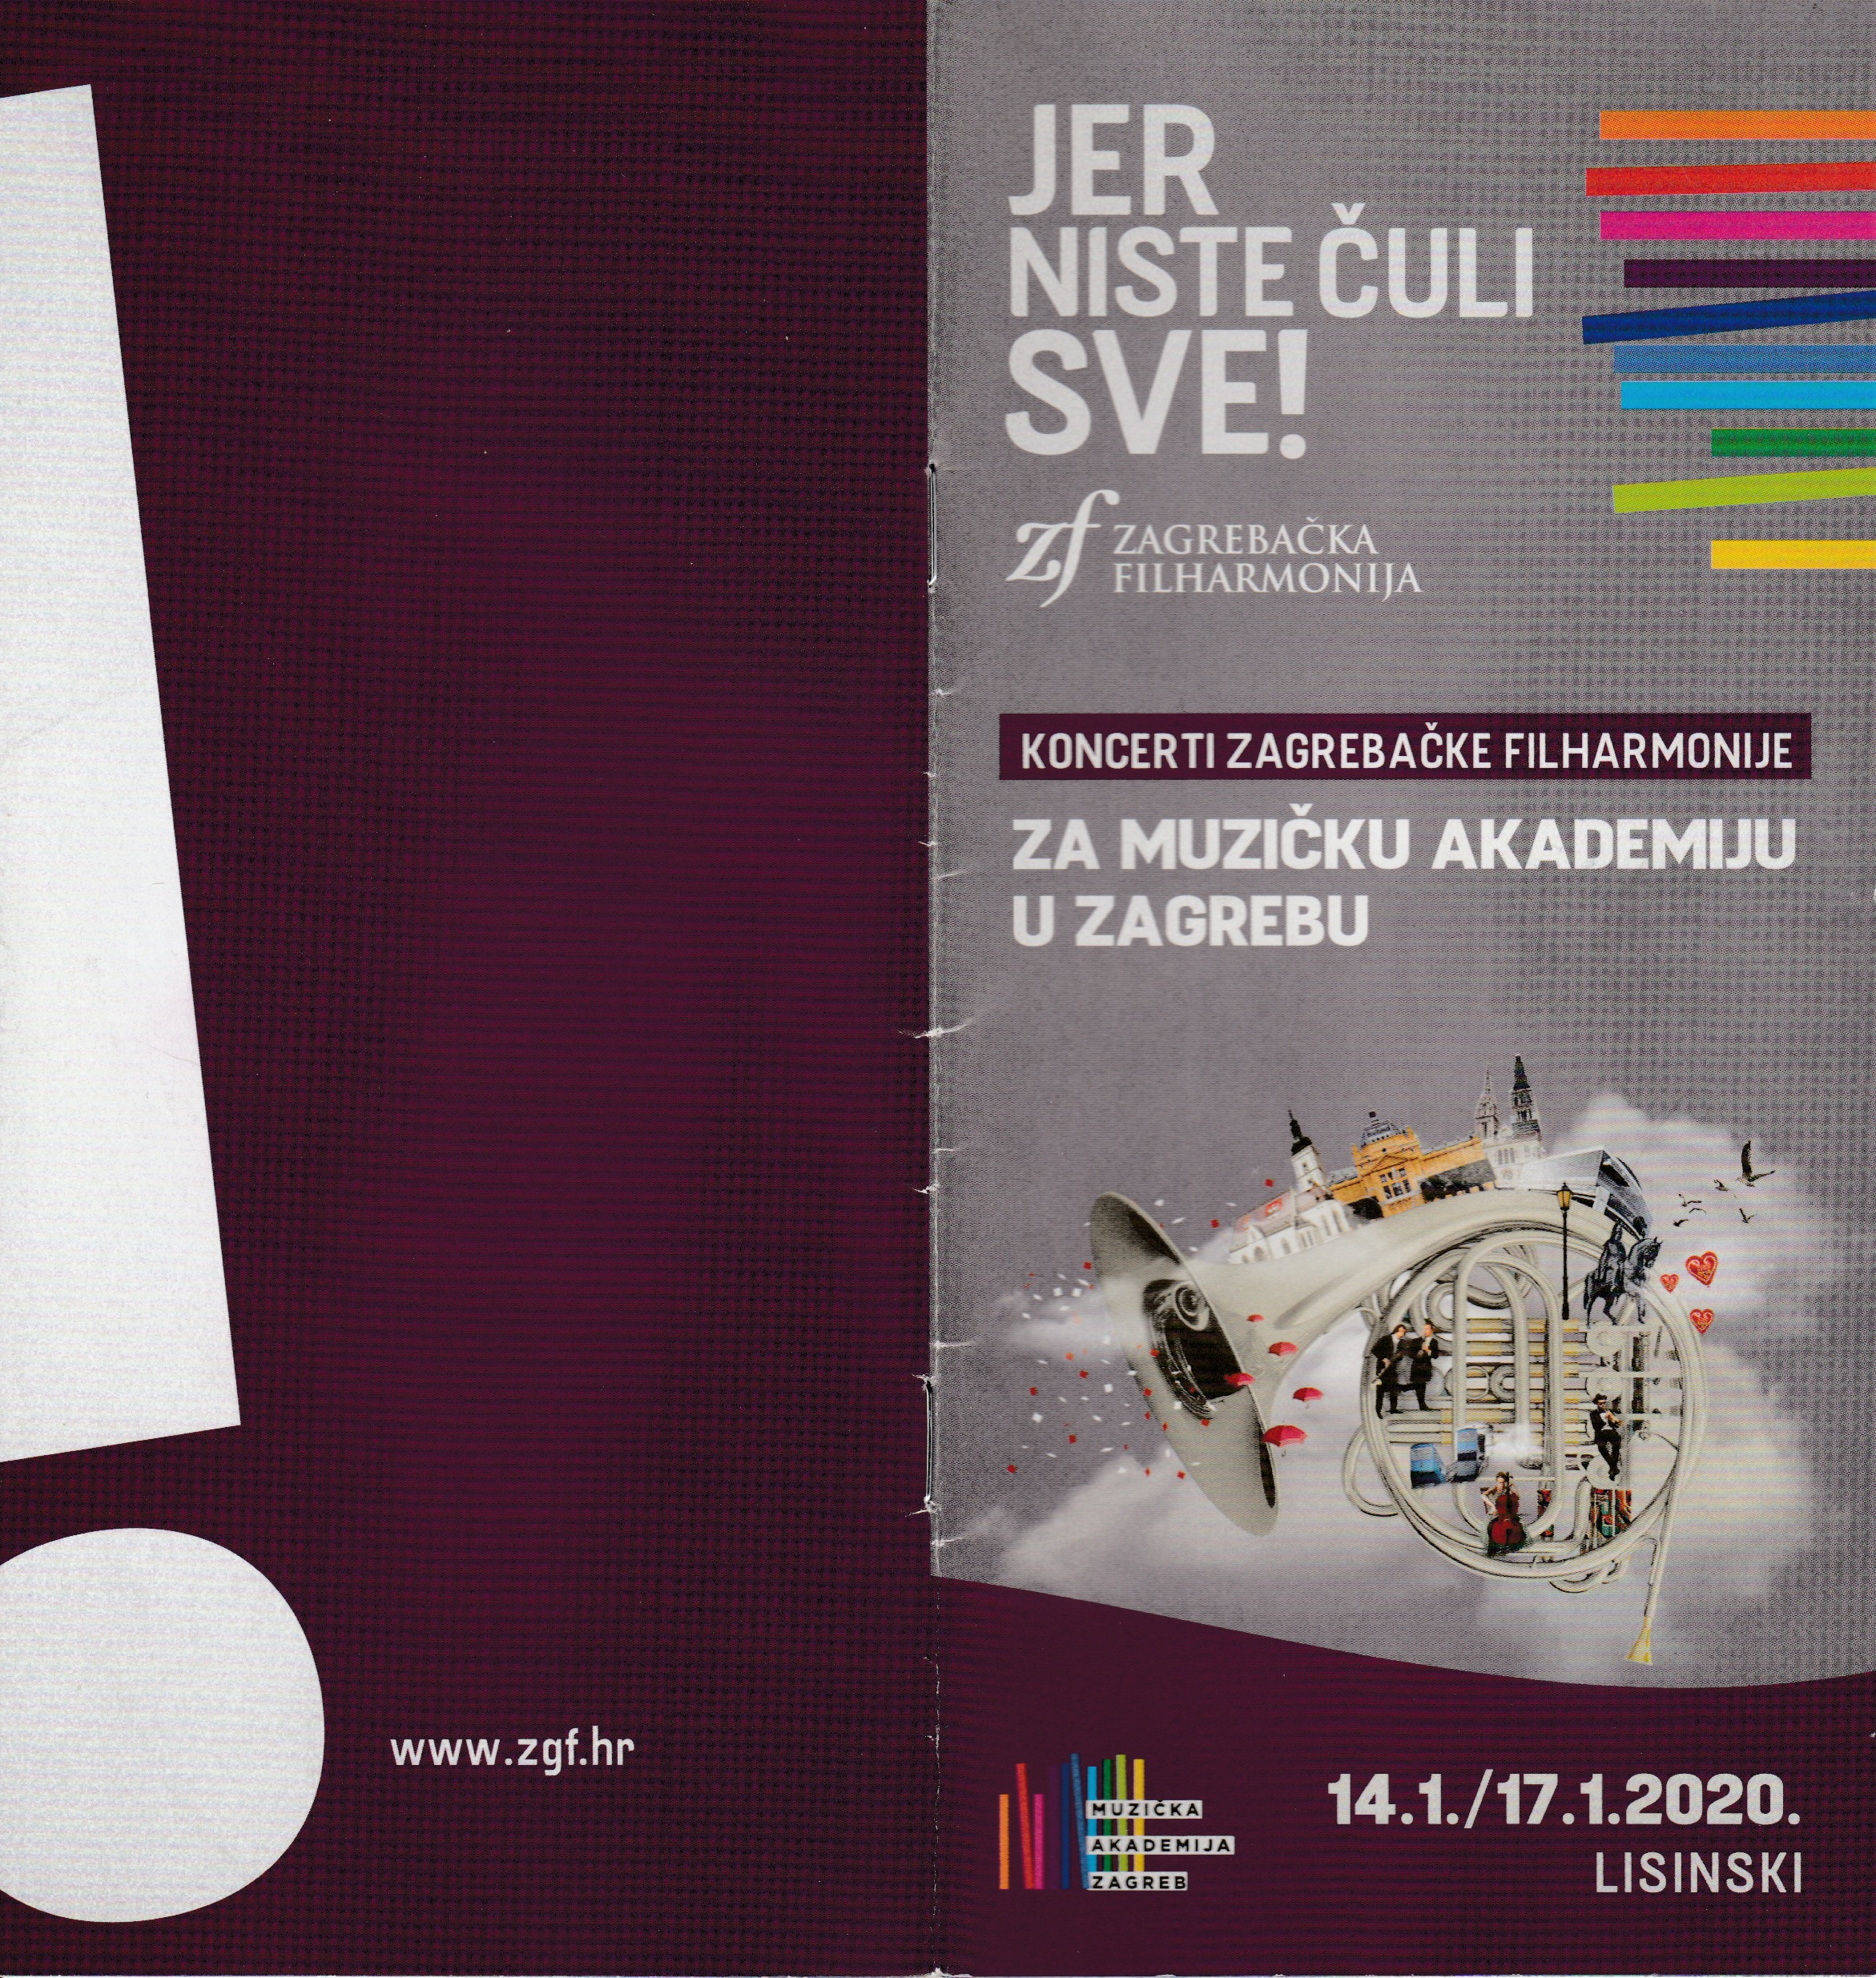
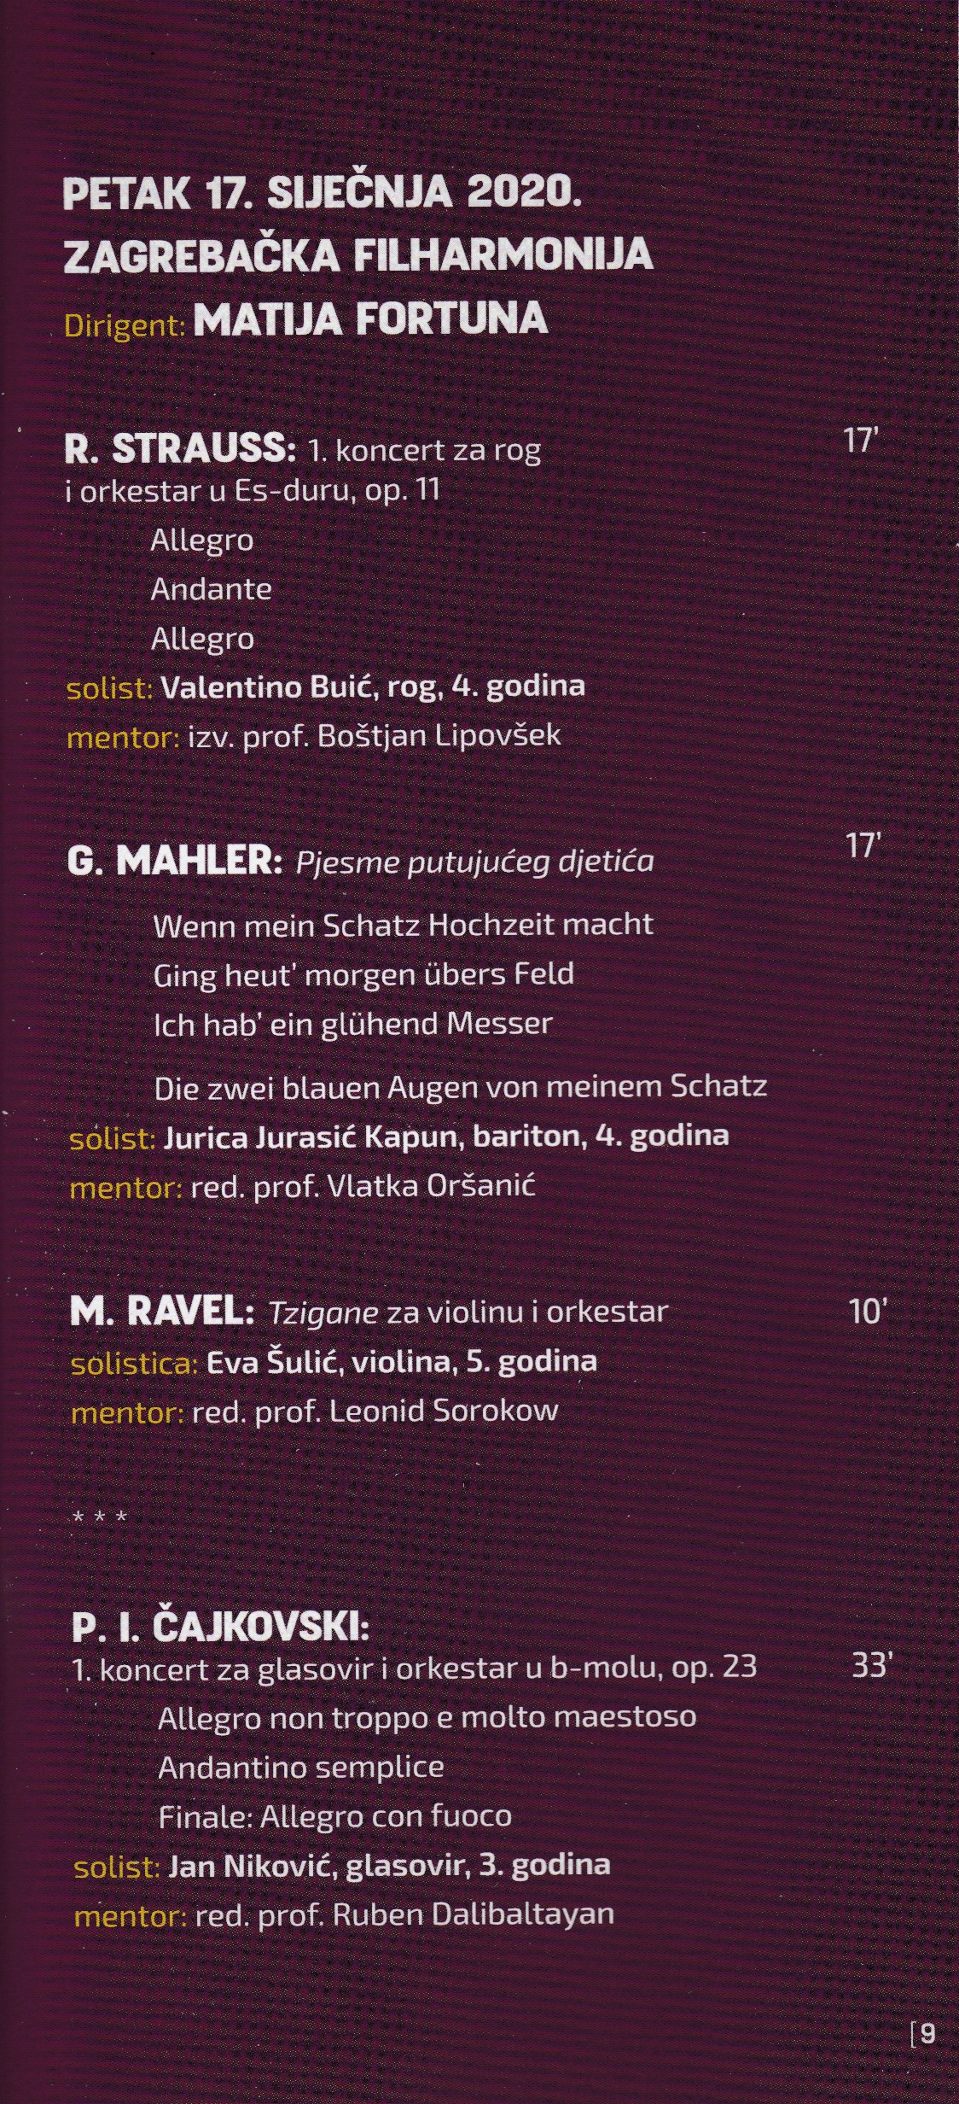

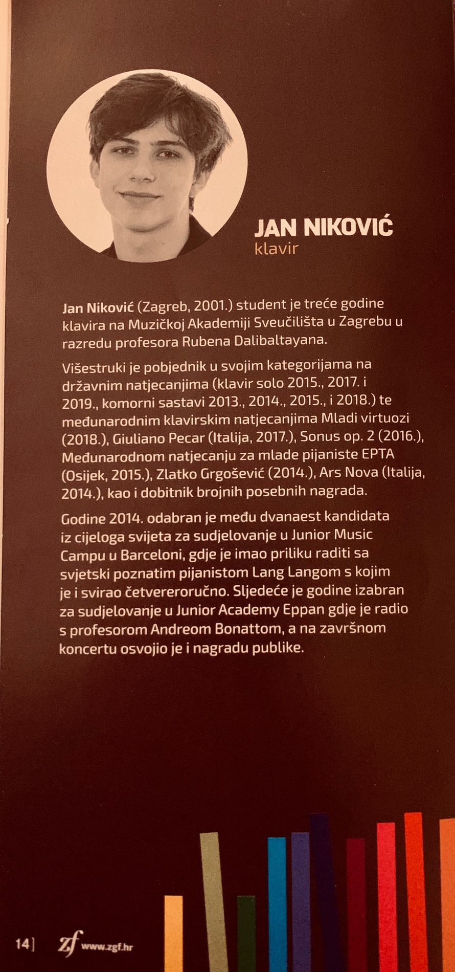

POVEZNICA NA VIDEO KONCERTA

https://youtu.be/lRx-DxuHWkc

ZAHVALE

Htio bih zahvaliti svome profesoru red.prof. art. Rubenu Dalibaltayanu na podršci i pripremi za koncert. Zahvaljujem se i maestru Matiji Fortunii, i Zagrebačkoj filharmoniji uz koju mi je bila velika čast nastupiti.

